ĐẠI HỌC QUỐC GIA TP. HỒ CHÍ MINH
TRƯỜNG ĐẠI HỌC BÁCH KHOA

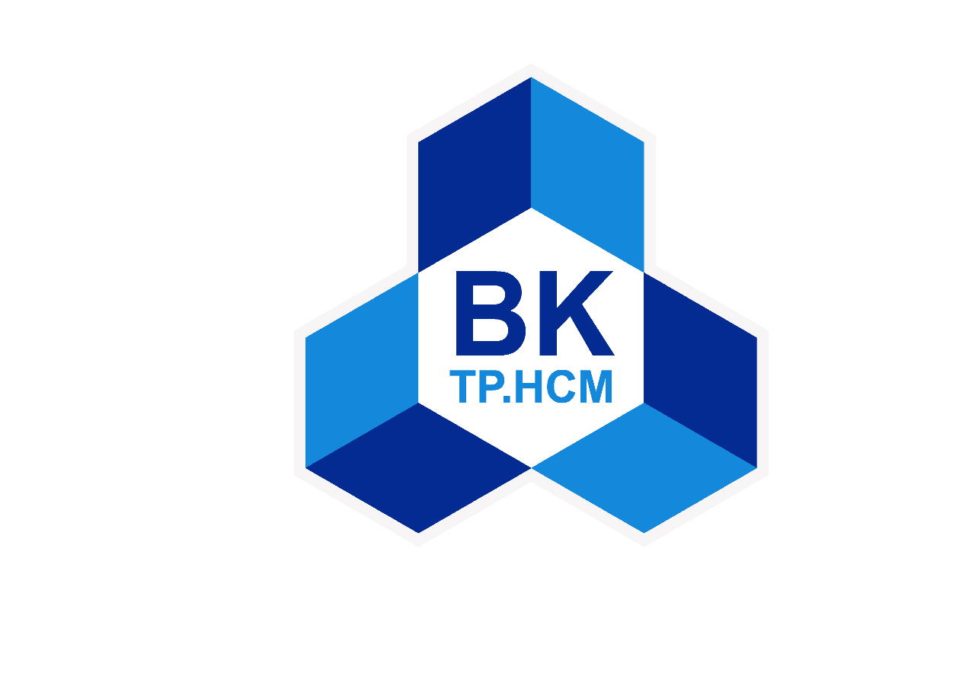
BÁO CÁO BÀI TẬP LỚN
MÔN HỌC: QUẢN LÝ DỰ ÁN CHO KỸ SƯ
NHÓM: 03
LỚP: A02
GVHD: Th.S Hà Văn Hiệp

Tp. Hồ Chí Minh, tháng 5 năm 2026
BẢNG ĐÁNH GIÁ

STT | Họ và Tên | MSSV | Vai trò | Đóng góp
1 | Lê Bảo Tấn Phong | 2412635 | Trưởng nhóm | 100%
2 | Trần Tấn Phát | 2412610 | Thành viên | 100%
3 | Phạm Hữu Phước | 2247789 | Thành viên | 100%
4 | Lại Trần Trí | 2413631 | Thành viên | 100%
5 | Huỳnh Hoàng Anh | 2410078 | Thành viên | 100%
6 | Đoàn Quang Anh Đức | 2410798 | Thành viên | 100%

MỤC LỤC
CHƯƠNG 1. TỔNG QUAN DỰ ÁN 1
1.1. LÝ DO HÌNH THÀNH DỰ ÁN 1
1.2. MỤC TIÊU DỰ ÁN 1
1.2.1. Mục tiêu chung của dự án 1
1.2.2. Mục tiêu cụ thể trong từng giai đoạn của dự án 2
1.3. KẾT QUẢ CHÍNH CỦA DỰ ÁN 3
1.4. TIÊU CHUẨN KỸ THUẬT 3
1.5. GIỚI HẠN VÀ ĐIỀU KIỆN LOẠI TRỪ 5
CHƯƠNG 2. THÔNG TIN DỰ ÁN 6
2.1. XÁC ĐỊNH CÁC CÔNG TÁC CẦN THIẾT ĐỂ THỰC HIỆN DỰ ÁN 6
2.1.1. Cấu trúc phân việc dạng liệt kê 6
2.1.2. Cấu trúc phân việc dạng sơ đồ khối 7
2.1.3. Mô tả các công tác của dự án 7
2.2. XÁC ĐỊNH MỐI QUAN HỆ GIỮA CÁC CÔNG TÁC 12
2.3. CẤU TRÚC ĐỘI DỰ ÁN 15
2.3.1. Lựa chọn cấu trúc tổ chức dự án 15
2.3.2. Phương pháp truyền thông trong tổ chức dự án 15
2.3.3. Đặc điểm cấu trúc tổ chức dự án 16
2.4. BIỂU ĐỒ TRÁCH NHIỆM 18
2.5. ƯỚC TÍNH THỜI GIAN 22
CHƯƠNG 3. LẬP KẾ HOẠCH DỰ ÁN BẰNG PHẦN MỀM MS PROJECT 25
3.1. THỜI GIAN BIỂU DỰ ÁN 25
3.1.1. Khai báo thông tin dự án 25
3.1.2. Thiết lập hiển thị đơn vị và định dạng ngày 25
3.1.3. Thiết lập lịch làm việc 27
3.1.4. Khai báo ngày nghỉ lễ 28
3.1.5. Xem thông tin tổng quan dự án 29
3.1.6. Bảng phân bổ thời gian và nguồn lực 31
3.2. TỔNG QUAN DỰ ÁN 35
3.3. ĐÁNH GIÁ TIẾN ĐỘ TẠI MỐC 2/3 DỰ ÁN (NGÀY THỨ 40) 37
3.3.1. Những nguyên nhân dẫn đến sự chậm trễ tại Task 6.2 38
3.3.2. Giải pháp điều chỉnh dự án 38
Giải pháp 1: Bổ sung nguồn lực 38
Giải pháp 2: Điều chỉnh phạm vi 39
Giải pháp 3: Thực hiện song song hai công tác 39
3.3.3. Tổng kết, kết quả và kinh nghiệm 39
3.3.4. Phương pháp duy trì tiến độ và bài học kinh nghiệm 41
CHƯƠNG 4. KẾT LUẬN VÀ BÀI HỌC KINH NGHIỆM 43
4.1. KẾT LUẬN VỀ DỰ ÁN 43
4.2. KẾT LUẬN VỀ BÀI TẬP LỚN NHÓM 43
4.3. BÀI HỌC KINH NGHIỆM CỦA NHÓM 43
4.3.1. Về lập kế hoạch và ước lượng 43
4.3.2. Về quản lý rủi ro và xử lý sự cố 44
4.3.3. Về quản lý nguồn lực và phân công công việc 44
4.3.4. Về làm việc nhóm và giao tiếp 44
4.3.5. Về sử dụng công cụ quản lý dự án 45
4.4. LỜI CẢM ƠN 45
TÀI LIỆU THAM KHẢO 46

DANH MỤC HÌNH
Hình 2.1 Cấu trúc phân việc dạng sơ đồ khối 7
Hình 2.2 Sơ đồ cấu trúc tổ chức dạng chức năng của dự án 15
Hình 3.1 Khai báo ngày bắt đầu, kết thúc và lịch dự án. 25
Hình 3.2 Thiết lập hiển thị cách viết tắt các đơn vị trong MS Project. 26
Hình 3.3 Thiết lập định dạng hiển thị ngày tháng trong MS Project. 27
Hình 3.4 Thiết lập lịch làm việc trong MS Project. 28
Hình 3.5 Thiết lập ngày nghỉ lễ cho dự án. 29
Hình 3.6 Thông tin tổng quan dự án bằng phần mềm MS Project. 30
Hình 3.7 Sơ đồ Gantt thể hiện tiến độ thực hiện dự án. 35
Hình 3.8 Các công tác trên đường găng của dự án. 36
Hình 3.9 Tổng quan dự án Kanboard trên MS Project. 36
Hình 3.10 Tiến độ thực hiện dự án bằng phần mềm MS Project 37
Hình 3.11 Biểu đồ Gantt bằng phần mềm MS Project 37
Hình 3.12 Tiến độ thực hiện dự án sau khi chỉnh sửa 41
Hình 3.13 Tiến độ thực hiện dự án sau khi chỉnh sửa (tiếp theo) 41

DANH MỤC BẢNG BIỂU
Bảng 1.1 Mục tiêu cụ thể trong từng giai đoạn của dự án 2
Bảng 1.2 Yêu cầu kỹ thuật chung 4
Bảng 2.1 Bảng mô tả các công tác của dự án 7
Bảng 2.2 Mối quan hệ giữa các công tác của dự án. 12
Bảng 2.3 Bảng mô tả chi tiết các nhóm phòng ban của dự án. 16
Bảng 2.4 Biểu đồ trách nhiệm của dự án 18
Bảng 2.5 Bảng ước tính thời gian 22
Bảng 3.1 Chi phí nguồn lực theo kế hoạch (Baseline) 30
Bảng 3.2 Phân bổ thời gian và nguồn lực cho các công tác 31
Bảng 3.3 Chi tiết độ chậm trễ của dự án 38
Bảng 3.4 Tổng kết phương pháp điều chỉnh dự án 40

CHƯƠNG 1. TỔNG QUAN DỰ ÁN

1.1. LÝ DO HÌNH THÀNH DỰ ÁN
Trong quá trình làm việc nhóm hoặc vận hành tổ chức, việc quản lý và theo dõi các luồng công việc hàng ngày đóng vai trò quyết định đến hiệu suất chung. Dự án “Triển khai, tùy biến và mở rộng hệ thống quản lý công việc nhóm sinh viên dựa trên mã nguồn mở Kanboard” được hình thành xuất phát từ những nguyên nhân thực tiễn sau:
- Sự rời rạc trong giao tiếp và phân việc: Việc trao đổi công việc qua các kênh không chuyên dụng như email hay ứng dụng tin nhắn (Zalo, Telegram) thường dẫn đến tình trạng trôi thông tin, thất lạc tài liệu và bỏ sót nhiệm vụ.
- Thiếu minh bạch trong tiến độ và trách nhiệm: Khi không có một hệ thống ghi nhận tập trung, người quản lý rất khó nắm bắt được ai đang đảm nhận công việc gì, trạng thái hoàn thành ra sao, dẫn đến tình trạng đùn đẩy trách nhiệm hoặc phân bổ khối lượng công việc không đồng đều.
- Khó khăn trong việc kiểm soát thời hạn (Deadlines): Quản lý thủ công khiến việc nhắc nhở và theo dõi thời hạn hoàn thành các tác vụ trở nên bị động, làm tăng nguy cơ chậm trễ và ảnh hưởng đến dây chuyền công việc của toàn đội.
- Nhu cầu số hóa và tối ưu hóa hiệu suất: Các tổ chức và đội nhóm hiện đại cần một công cụ trực quan, tinh gọn để số hóa quy trình giao việc, giúp các thành viên tự quản lý thời gian và tập trung vào việc hoàn thành mục tiêu cốt lõi.

1.2. MỤC TIÊU DỰ ÁN

1.2.1. Mục tiêu chung của dự án
Mục tiêu chính của dự án: Xây dựng một nền tảng web quản lý công việc trực quan và hiệu quả, giúp số hóa toàn bộ quy trình từ khâu tạo mới, giao việc, cho đến theo dõi trạng thái và đánh giá kết quả hoàn thành tác vụ của cá nhân cũng như đội nhóm.
Thời gian thực hiện: 60 ngày.
Các cột mốc dự án:
- Hoàn tất giai đoạn khởi động dự án, xác định mục tiêu, phạm vi và phân công nhiệm vụ: 12/01/2026
- Hoàn tất khảo sát, phân tích hệ thống và xác định các tính năng mở rộng: 22/01/2026
- Hoàn tất việc chuẩn bị triển khai hệ thống: 27/01/2026
- Hoàn tất cấu hình sử dụng, chuẩn hóa công việc, deadline và cách phân công thành viên: 25/02/2026
- Hoàn tất mở rộng và tích hợp các tính năng mở rộng cho hệ thống (bộ lọc, trang tổng quan tiến độ): 05/03/2026
- Hoàn tất kiểm thử, chuẩn bị dữ liệu demo và nghiệm thu toàn bộ hệ thống: 01/04/2026

1.2.2. Mục tiêu cụ thể trong từng giai đoạn của dự án
Dựa trên mục tiêu chính của dự án, mục tiêu được chia nhỏ theo từng giai đoạn của dự án như Bảng 1.1 dưới đây.

Bảng 1.1 Mục tiêu cụ thể trong từng giai đoạn của dự án
Giai đoạn | Mục tiêu
Khởi động dự án | - Thành lập đội dự án và phân công nhiệm vụ cụ thể cho từng thành viên.  - Thống nhất đề tài, nền tảng mã nguồn thực hiện.  - Xác định rõ mục tiêu, yêu cầu và phạm vi giới hạn của dự án.
Khảo sát và phân tích hệ thống | - Khảo sát và nắm vững các tính năng cốt lõi sẵn có của nền tảng (Kanboard).  - Phân tích nhu cầu quản lý công việc thực tế của nhóm sinh viên.  - Xác định danh sách các tính năng cần phát triển và mở rộng thêm.
Chuẩn bị triển khai hệ thống | - Tải source code, cài đặt môi trường chạy và cấu hình cơ sở dữ liệu thành công.  - Khởi tạo tài khoản quản trị và đảm bảo hệ thống có thể truy cập, vận hành ổn định trên trình duyệt.
Cấu hình sử dụng cho nhóm sinh viên | - Thiết kế quy trình quản lý công việc.  - Chuẩn hóa cách đặt deadline, mức độ ưu tiên, phân công thành viên và theo dõi task.
Tùy biến hệ thống | - Tùy biến giao diện (UI) cơ bản, thay đổi tên hệ thống và nội dung hiển thị cho phù hợp với thương hiệu/yêu cầu của nhóm.  - Tạo lập dự án mẫu áp dụng trực tiếp cho môn học.
Mở rộng hệ thống | - Phát triển và tích hợp thành công chức năng "Bộ lọc nhanh cho công việc".  - Xây dựng và tích hợp "Trang tổng quan tiến độ" (Dashboard) giúp trực quan hóa dữ liệu dự án.
Kiểm thử và Hoàn thiện | - Hoàn thành kiểm thử toàn diện các chức năng (cốt lõi, tùy biến và mở rộng).  - Ghi nhận, điều chỉnh các lỗi phát sinh (Bug fixing) để đảm bảo chất lượng phần mềm.  - Chuẩn bị dữ liệu demo dùng thử và nghiệm thu, bàn giao sản phẩm hoàn chỉnh cho khách hàng (giảng viên) đúng thời hạn.

1.3. KẾT QUẢ CHÍNH CỦA DỰ ÁN
Hệ thống quản lý công việc Kanboard hoàn chỉnh, chạy ổn định trên trình duyệt nội bộ.
Giao diện và các cột trạng thái công việc đã được chuẩn hóa.
Project mẫu (Template) dành riêng cho các môn học khác nhau.
Tài khoản quản trị, tài khoản dùng thử và dữ liệu demo có sẵn.
Tài liệu hướng dẫn cài đặt và sử dụng hệ thống.

1.4. TIÊU CHUẨN KỸ THUẬT
Để sản phẩm được nghiệm thu, hệ thống phải đáp ứng các tiêu chuẩn kỹ thuật và tính năng sau:

Bảng 1.2 Yêu cầu kỹ thuật chung
STT | Tiêu chí | Mô tả
1 | Môi trường triển khai | Hệ thống được cài đặt và vận hành ổn định trên nền tảng ảo hóa Docker
2 | Nền tảng truy cập | Ứng dụng nền Web (Web-based), tương thích tốt với các trình duyệt web phổ biến hiện nay (Google Chrome, Safari,...).
3 | Chức năng cốt lõi | Hoạt động mượt mà theo chuẩn mô hình Kanban: thao tác kéo thả thẻ công việc, phân công người phụ trách, đặt thời hạn (deadline) và phân quyền tài khoản rõ ràng.
4 | Tính năng mở rộng và Giao diện | Giao diện hệ thống được tùy biến lại (CSS/HTML) phù hợp với sinh viên; tích hợp thành công trang báo cáo tiến độ (Dashboard) và bộ lọc công việc.
5 | Tính ổn định & Hiệu suất | Thao tác phản hồi nhanh chóng, hệ thống không phát sinh lỗi sự cố nghiêm trọng (Fatal Bug) làm gián đoạn quá trình sử dụng.

1.5. GIỚI HẠN VÀ ĐIỀU KIỆN LOẠI TRỪ
Phạm vi thực hiện: Dự án tập trung vào việc tiếp nhận, chọn lọc các chức năng cốt lõi của hệ thống mã nguồn mở sẵn có để đưa vào bài.
- Chuẩn hóa cách dùng và tùy biến nhẹ giao diện, mở rộng một số tính năng cụ thể dựa trên nhu cầu sinh viên.
Điểm loại trừ: Dự án không xây dựng phần mềm quản lý từ con số 0 (Scratch) mà kế thừa từ mã nguồn mở Kanboard.
- Hệ thống chỉ giới hạn chạy thử nghiệm trên môi trường LAN/Docker nội bộ, không bao gồm việc triển khai public ra Internet rộng rãi bằng các dịch vụ Cloud/Server đắt tiền.
- Không phát triển các module yêu cầu thanh toán hay tích hợp các tính năng doanh nghiệp phức tạp không phù hợp với môi trường học thuật.

CHƯƠNG 2. THÔNG TIN DỰ ÁN

2.1. XÁC ĐỊNH CÁC CÔNG TÁC CẦN THIẾT ĐỂ THỰC HIỆN DỰ ÁN

2.1.1. Cấu trúc phân việc dạng liệt kê
Sau khi xác định mục tiêu của dự án qua quá trình thảo luận và thống nhất ý kiến của tất cả các thành viên, các công việc của dự án được mô tả thông qua cấu trúc phân việc (WBS) dạng liệt kê như sau:
1. Khởi động dự án
  - 1.1. Thành lập nhóm và phân công nhiệm vụ
  - 1.2. Thống nhất đề tài và nền tảng thực hiện
  - 1.3. Xác định mục tiêu và phạm vi dự án
2. Khảo sát và phân tích hệ thống
  - 2.1. Khảo sát các tính năng sẵn có của kanboard
  - 2.2. Phân tích nhu cầu sử dụng của nhóm sinh viên
  - 2.3. Xác định các tính năng mở rộng
3. Chuẩn bị triển khai hệ thống
  - 3.1. Tải source code và kiểm tra cấu trúc hệ thống
  - 3.2. Cài đặt môi trường chạy
  - 3.3. Cấu hình cơ sở dữ liệu
  - 3.4. Tạo tài khoản quản trị và tài khoản dùng thử
  - 3.5. Kiểm tra truy cập hệ thống trên trình duyệt
4. Cấu hình sử dụng cho nhóm sinh viên
  - 4.1. Thiết kế quy trình quản lý công việc của nhóm
  - 4.2. Chuẩn hóa các cột công việc
  - 4.3. Chuẩn hóa cách đặt deadline và mức độ ưu tiên
  - 4.4. Chuẩn hóa cách phân công thành viên và theo dõi task
5. Tùy biến hệ thống
  - 5.1. Đổi tên hệ thống và nội dung hiển thị
  - 5.2. Chỉnh giao diện cơ bản
  - 5.3. Tạo project mẫu cho nhóm môn học
6. Mở rộng hệ thống
  - 6.1 Thêm bộ lọc nhanh cho công việc
  - 6.2 Thêm trang tổng quan tiến độ
  - 6.3 Tích hợp các phần mở rộng vào hệ thống

7. Kiểm thử và hoàn thiện hệ thống
  - 7.1 Kiểm thử các chức năng cốt lõi
  - 7.2 Kiểm thử các phần tùy biến và mở rộng
  - 7.3 Ghi nhận lỗi và điều chỉnh hệ thống
  - 7.4 Chuẩn bị dữ liệu dùng thử và demo hệ thống
8. Hoạt động song song (duy trì)
  - 8.1 Họp cả nhóm
  - 8.2 Họp chuyên môn

2.1.2. Cấu trúc phân việc dạng sơ đồ khối
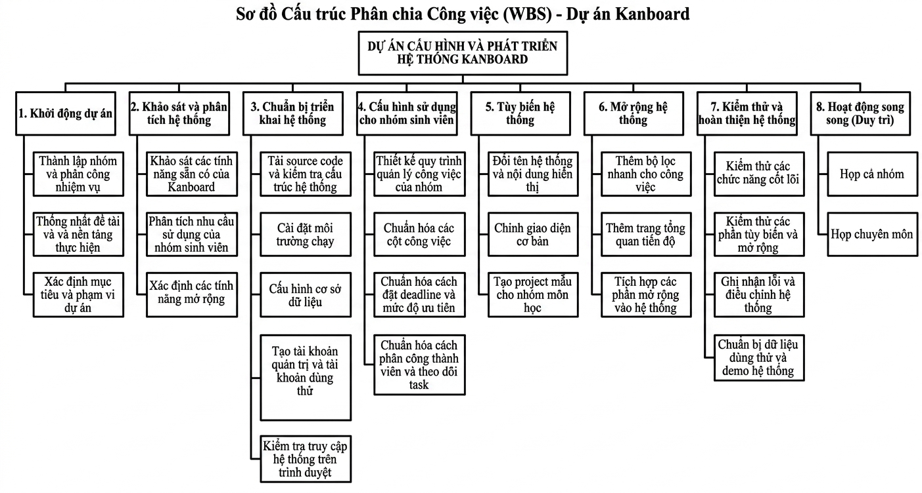

Hình 2.1 Cấu trúc phân việc dạng sơ đồ khối

2.1.3. Mô tả các công tác của dự án
Các công việc được mô tả chi tiết như sau

Bảng 2.1 Bảng mô tả các công tác của dự án
Công tác chính | Công tác phụ | Yêu cầu | Tiêu chuẩn nghiệm thu
Khởi động dự án | Thành lập nhóm và phân công nhiệm vụ | - Xác định đủ 6 thành viên tham gia.  - Phân công rõ vai trò chính của từng người.  - Thống nhất cách phối hợp làm việc. | - Đủ 6 thành viên tham gia.  - Mỗi thành viên có nhiệm vụ rõ ràng.
 | Thống nhất đề tài và nền tảng thực hiện | - Chọn đề tài quản lý công việc nhóm sinh viên.  - Thống nhất sử dụng Kanboard làm nền tảng | - Đề tài được thống nhất.  - Nền tảng được chốt.
 | Xác định mục tiêu và phạm vi dự án | - Làm rõ hệ thống dùng để làm gì.  - Xác định các nội dung sẽ triển khai, tùy biến và mở rộng. | - Có mục tiêu rõ ràng.  - Phạm vi phù hợp và khả thi.
Khảo sát và phân tích hệ thống | Khảo sát các tính năng sẵn có của kanboard | - Tìm hiểu các chức năng chính của hệ thống.  - Chọn ra các tính năng cốt lõi sẽ sử dụng. | - Có danh sách tính năng chính được chọn.
 | Phân tích nhu cầu sử dụng của nhóm sinh viên | - Xác định nhu cầu quản lý công việc cho nhóm học tập/bài tập lớn.  - Làm rõ các thao tác cần có. | - Có mô tả nhu cầu sử dụng cụ thể.
 | Xác định các tính năng mở rộng | - Chốt các phần nhóm sẽ làm thêm như project mẫu, bộ lọc nhanh, dashboard tiến độ.  - Đảm bảo không vượt quá sức nhóm. | - Có danh sách tính năng mở rộng cuối cùng.  - Các tính năng khả thi.
Chuẩn bị triển khai hệ thống | Tải source code và kiểm tra cấu trúc hệ thống | - Tải source Kanboard.  - Kiểm tra các thư mục chính, file cấu hình, file chạy. | - Source đầy đủ.  - Xác định được cấu trúc cơ bản của hệ thống.
 | Cài đặt môi trường chạy | - Cài Docker hoặc môi trường PHP phù hợp.  - Chuẩn bị điều kiện để chạy hệ thống. | - Môi trường chạy được khởi tạo thành công.
 | Cấu hình cơ sở dữ liệu | - Chọn và cấu hình cơ sở dữ liệu phù hợp.  - Đảm bảo hệ thống kết nối được dữ liệu. | - Hệ thống kết nối được cơ sở dữ liệu.
 | Tạo tài khoản quản trị và tài khoản dùng thử | - Tạo tài khoản quản trị.  - Tạo tài khoản thành viên để test và demo. | - Có đủ tài khoản để sử dụng thử.
 | Kiểm tra truy cập hệ thống trên trình duyệt | - Mở được hệ thống trên web.  - Đăng nhập được và thao tác được. | - Hệ thống truy cập được.  - Luồng đăng nhập hoạt động.
Cấu hình sử dụng cho nhóm sinh viên | Thiết kế quy trình quản lý công việc của nhóm | - Xác định các bước xử lý công việc của nhóm sinh viên.  - Làm rõ cách chuyển trạng thái công việc. | - Có quy trình làm việc rõ ràng.
 | Chuẩn hóa các cột công việc | - Chọn các cột như: Chưa làm, Đang làm, Chờ phản hồi, Hoàn thành.  - Đảm bảo phù hợp với nhóm môn học. | - Các cột công việc được thống nhất và dùng được.
 | Chuẩn hóa cách đặt deadline và mức độ ưu tiên | - Xác định cách dùng hạn hoàn thành.  - Xác định cách dùng mức độ ưu tiên cho task. | - Có quy ước deadline và priority thống nhất.
 | Chuẩn hóa cách phân công thành viên và theo dõi task | - Quy định cách giao việc.  - Quy định cách theo dõi người phụ trách. | - Có quy tắc phân công rõ ràng.
Tùy biến hệ thống | Đổi tên hệ thống và nội dung hiển thị | - Đổi tên hệ thống cho phù hợp nhóm sinh viên.  - Chỉnh một số nhãn hiển thị cơ bản. | - Hệ thống có nội dung hiển thị phù hợp hơn với mục đích sử dụng.
 | Chỉnh giao diện cơ bản | - Tùy chỉnh một số phần giao diện để dễ dùng hơn.  - Giữ sự đơn giản của Kanboard. | - Giao diện đã được chỉnh ở mức phù hợp.
 | Tạo project mẫu cho nhóm môn học | - Tạo sẵn project mẫu cho bài tập lớn hoặc đồ án.  - Thiết lập các cột và cách dùng ban đầu. | - Có ít nhất 1 project mẫu dùng được.
Mở rộng hệ thống | Thêm bộ lọc nhanh cho công việc | - Bổ sung hoặc cấu hình các bộ lọc như: công việc của tôi, công việc quá hạn, công việc sắp đến hạn, công việc chưa có người phụ trách. | - Các bộ lọc hoạt động đúng và dùng được.
 | Thêm trang tổng quan tiến độ | - Hiển thị tổng số công việc, công việc đang làm, đã hoàn thành, quá hạn, theo thành viên. | - Trang tổng quan hiển thị được số liệu cơ bản.
 | Tích hợp các phần mở rộng vào hệ thống | - Đảm bảo các phần mở rộng hoạt động cùng hệ thống hiện có.  - Không làm ảnh hưởng luồng cũ. | - Hệ thống vẫn chạy ổn định sau khi tích hợp.
Kiểm thử và hoàn thiện hệ thống | Kiểm thử các chức năng cốt lõi | - Kiểm tra đăng nhập, dự án, bảng Kanban, task, deadline, priority, comment, attachment, lọc. | - Các chức năng chính hoạt động được.
 | Kiểm thử các phần tùy biến và mở rộng | - Kiểm tra giao diện đã chỉnh, project mẫu, bộ lọc nhanh, dashboard. | - Các phần nhóm làm thêm hoạt động được.
 | Ghi nhận lỗi và điều chỉnh hệ thống | - Ghi nhận các lỗi phát sinh.  - Sửa hoặc điều chỉnh các lỗi cần thiết. | - Các lỗi nghiêm trọng được xử lý hoặc có hướng khắc phục.
 | Chuẩn bị dữ liệu dùng thử và demo hệ thống | - Tạo dữ liệu mẫu: tài khoản, dự án, công việc, deadline, bình luận, file đính kèm.  - Đảm bảo đủ để minh họa toàn bộ hệ thống. | - Có dữ liệu mẫu đầy đủ để chạy thử và demo.

2.2. XÁC ĐỊNH MỐI QUAN HỆ GIỮA CÁC CÔNG TÁC
Trong dự án, tồn tại mối quan hệ tiên quyết giữa các công tác với nhau và được trình bày chi tiết tại bảng sau:

Bảng 2.2 Mối quan hệ giữa các công tác của dự án.
Công tác chính | Công việc chính | Công tác phụ | Công việc phụ | Công tác trước
1 | Khởi động dự án | 1.1 | Thành lập nhóm và phân công nhiệm vụ
 |  | 1.2 | Thống nhất đề tài và nền tảng thực hiện | 1.1
 |  | 1.3 | Xác định mục tiêu và phạm vi dự án | 1.2
2 | Khảo sát và phân tích hệ thống | 2.1 | Khảo sát các tính năng sẵn có của kanboard | 1.3
 |  | 2.2 | Phân tích nhu cầu sử dụng của nhóm sinh viên | 1.3
 |  | 2.3 | Xác định các tính năng mở rộng | 2.1  2.2
3 | Chuẩn bị triển khai hệ thống | 3.1 | Tải source code và kiểm tra cấu trúc hệ thống | 1.3
 |  | 3.2 | Cài đặt môi trường chạy | 3.1
 |  | 3.3 | Cấu hình cơ sở dữ liệu | 3.2
 |  | 3.4 | Tạo tài khoản quản trị và tài khoản dùng thử | 3.3
 |  | 3.5 | Kiểm tra truy cập hệ thống trên trình duyệt | 3.4
4 | Cấu hình sử dụng cho nhóm sinh viên | 4.1 | Thiết kế quy trình quản lý công việc của nhóm | 2.2
 |  | 4.2 | Chuẩn hóa các cột công việc | 4.1  3.5
 |  | 4.3 | Chuẩn hóa cách đặt deadline và mức độ ưu tiên | 4.1
 |  | 4.4 | Chuẩn hóa cách phân công thành viên và theo dõi task | 4.1
5 | Tùy biến hệ thống | 5.1 | Đổi tên hệ thống và nội dung hiển thị | 3.5
 |  | 5.2 | Chỉnh giao diện cơ bản | 5.1
 |  | 5.3 | Tạo project mẫu cho nhóm môn học | 4.2  5.2
6 | Mở rộng hệ thống | 6.1 | Thêm bộ lọc nhanh cho công việc | 2.3  3.5
 |  | 6.2 | Thêm trang tổng quan tiến độ | 6.1
 |  | 6.3 | Tích hợp các phần mở rộng vào hệ thống | 6.2
7 | Kiểm thử và hoàn thiện hệ thống | 7.1 | Kiểm thử các chức năng cốt lõi | 4.4  3.5
 |  | 7.2 | Kiểm thử các phần tùy biến và mở rộng | 5.3  6.3
 |  | 7.3 | Ghi nhận lỗi và điều chỉnh hệ thống | 7.1  7.2
 |  | 7.4 | Chuẩn bị dữ liệu dùng thử và demo hệ thống | 7.3

2.3. CẤU TRÚC ĐỘI DỰ ÁN

2.3.1. Lựa chọn cấu trúc tổ chức dự án
Cấu trúc tổ chức được lựa chọn để thực hiện dự án là cấu trúc tổ chức dạng chức năng, bởi vì:
- Mỗi phần của dự án được giao cho một ban chức năng, từ đó có thể phát huy những thế mạnh của từng phòng ban chức năng, chuyên môn hoá, dựa trên kỹ năng, kiến thức chuyên sâu của từng ban cũng như tạo cơ hội để các thành viên trong nhóm phát triển kỹ năng và thực hiện công việc phù hợp với mình.
- Dự án được quản lý bởi ban quản lý cấp cao (trưởng nhóm dự án).
- Dự án tương đối đơn giản, được diễn ra trong khoảng thời gian ngắn nên trưởng
- Nhóm dự án có thể kiểm soát tốt tình trạng làm việc của các ban chức năng và các thành viên. Qua đó, trưởng nhóm dự án có thể nắm bắt được vấn đề tồn đọng và linh hoạt giải quyết một cách nhanh chóng và hỗ trợ công việc nhau khi cần thiết.

Hình 2.2 Sơ đồ cấu trúc tổ chức dạng chức năng của dự án

2.3.2. Phương pháp truyền thông trong tổ chức dự án
Nhóm lựa chọn cấu trúc tổ chức dự án theo dạng chức năng. Vì đặc thù dạng cấu trúc này bên cạnh các ưu điểm cũng tồn tại các khuyết điểm là thiếu tập trung, tích hợp kém vì vậy việc truyền thông trong tổ chức dự án là việc làm quan trọng và cũng nhiều thử thách.
Hiện tại nhóm dự án truyền thông bằng các cuộc họp trực tuyến định kỳ, cập nhật thông tin trên thư mục chung của nhóm và qua thư điện tử. Bên cạnh đó, nhóm cũng tạo một nhóm trên Facebook để thông tin trao đổi được đưa đến mọi người một cách nhanh nhất có thể.
Tuỳ theo các giai đoạn công việc và yêu cầu của khách hàng mà thời gian họp và chu kỳ họp sẽ có nhiều thay đổi linh hoạt và chủ yếu vẫn là họp online và thông qua trao đổi trực tiếp sau giờ học.

2.3.3. Đặc điểm cấu trúc tổ chức dự án
Các phòng ban được hình thành dựa trên tính chất và yêu cầu công việc của dự án, cụ thể vai trò và những yêu cầu cần có của các phòng ban thể hiện ở bảng sau:

Bảng 2.3 Bảng mô tả chi tiết các nhóm phòng ban của dự án.
Phòng ban | Thành viên | Số lượng | Vai trò chính | Yêu cầu
Nhóm quản lý | Tấn Phong (Trưởng nhóm dự án) | 1 | - Chịu trách nhiệm cho toàn bộ dự án.  - Theo dõi và kiểm soát tiến trình dự án.  - Điều hành và phân công quyền lực. | - Có tố chất lãnh đạo.  - Có kiến thức chuyên môn tốt.  - Có kỹ năng làm việc với nhiều nhóm.
Nhóm phát triển | -Trần Trí  (trưởng nhóm phát triển)  -Hoàng Anh  (thành viên)  -Hữu Phước  (thành viên)  -Anh Đức  (thành viên) | 4 | -Thiết lập môi trường Docker và cấu hình mã nguồn Kanboard.  -Tùy biến các tính năng hệ thống, API và cơ sở dữ liệu.  -Phát triển module Dashboard báo cáo tiến độ.  -Thực hiện kiểm thử kỹ thuật (Unit Test) và sửa lỗi. | -Kỹ năng hệ thống: Am hiểu về kiến trúc máy chủ, mạng nội bộ (LAN) và thao tác thành thạo với nền tảng ảo hóa Docker  - Kỹ năng lập trình: Có nền tảng tốt về lập trình Web (PHP, JavaScript, HTML, CSS) và quản trị Cơ sở dữ liệu để có thể can thiệp sâu vào mã nguồn mở kanboard.
Nhóm thiết kế | -Tấn Phát  (trưởng nhóm thiết kế) | 1 | -Thiết kế Mockup giao diện hệ thống phù hợp với sinh viên.  -Thực hiện tùy biến CSS/HTML để thay đổi bộ nhận diện thương hiệu.  - Đảm bảo tính thẩm mỹ và trải nghiệm người dùng trên hệ thống.  -Hỗ trợ làm tài liệu hướng dẫn và Poster quảng bá dự án. | -Kỹ năng thiết kế: Thành thạo các công cụ thiết kế giao diện như Figma, Adobe XD, Photoshop hoặc Illustrator  -Tư duy UI/UX: Có tư duy thẩm mỹ tốt, am hiểu về Trải nghiệm người dùng (UX).  -Kỹ năng hỗ trợ: Có kiến thức cơ bản về HTML/CSS là một lợi thế để phối hợp cùng team Dev chỉnh sửa trực tiếp trên giao diện web.
Nhóm kế hoạch | -Hoàng Anh  (trưởng nhóm kế hoạch)  -Trần Trí  (thành viên) | 2 | - Thống nhất nội dung và lên kế hoạch sơ bộ cho dự án.  - Thiết lập thời gian hoàn thành và KPI.  - Phổ biến kế hoạch cho các phòng ban khác.  - Phối hợp kiểm soát, theo dõi tiến trình dự án | - Có kinh nghiệm tổ chức các hoạt động.  - Có kiến thức về lập kế hoạch.  - Kỹ năng làm việc nhóm, giao tiếp.
Nhóm hậu cần | -Hữu Phước  (trưởng nhóm hậu cần)  -Anh Đức  (thành viên) | 2 | -Hỗ trợ các nhóm khác trong các công việc. | -Kết hợp kiến thức tổng hợp của mỗi chức năng từ đó phối hợp các nguồn lực trong tổ chức để vận hành.

2.4. BIỂU ĐỒ TRÁCH NHIỆM
Sau khi xác định các công tác cần thiết biểu đồ trách nhiệm được lập ở bước tổ chức giúp tăng khả năng giao tiếp, trao đổi thông tin nhanh chóng và phối hợp nhịp nhàng hơn giữa các phòng ban.

Bảng 2.4 Biểu đồ trách nhiệm của dự án
Tên công việc | Phát | Anh | Phước | Đức | Phong | Trí
Khởi động dự án
Thành lập nhóm và phân công nhiệm vụ | R
Thống nhất đề tài và nền tảng thực hiện | S | R
Xác định mục tiêu và phạm vi dự án |  | R
Khảo sát và phân tích hệ thống
Khảo sát các tính năng sẵn có của Kanboard |  |  | R
Phân tích nhu cầu sử dụng của nhóm sinh viên |  |  |  | R
Xác định các tính năng mở rộng | R |  |  | S
Chuẩn bị triển khai hệ thống
Tải source code và kiểm tra cấu trúc hệ thống |  |  |  |  | R
Cài đặt môi trường chạy |  |  |  |  | S | R
Cấu hình cơ sở dữ liệu |  |  |  |  |  | R
Tạo tài khoản quản trị và tài khoản dùng thử |  |  |  |  |  | R
Kiểm tra truy cập hệ thống trên trình duyệt |  |  |  |  | R
Cấu hình sử dụng cho nhóm sinh viên
Thiết kế quy trình quản lý công việc của nhóm |  | R
Chuẩn hóa các cột công việc |  |  | S | R
Chuẩn hóa cách đặt deadline và mức độ ưu tiên |  |  | R
Chuẩn hóa cách phân công thành viên và theo dõi task | R
Tùy biến hệ thống
Đổi tên hệ thống và nội dung hiển thị |  |  |  | R
Chỉnh giao diện cơ bản |  |  |  |  | R
Tạo project mẫu cho nhóm môn học |  | R
Mở rộng hệ thống
Thêm bộ lọc nhanh cho công việc |  |  |  |  |  | R
Thêm trang tổng quan tiến độ |  |  |  |  | S | R
Tích hợp các phần mở rộng vào hệ thống |  | S |  |  | R
Kiểm thử và hoàn thiện hệ thống
Kiểm thử các chức năng cốt lõi | S | R
Kiểm thử các phần tùy biến và mở rộng |  | R | S
Ghi nhận lỗi và điều chỉnh hệ thống |  |  |  |  | S | R
Chuẩn bị dữ liệu dùng thử và demo hệ thống |  |  | S | R
R: Responsibility – chịu trách nhiệm S: Support – Hỗ trợ

2.5. ƯỚC TÍNH THỜI GIAN
Thời gian dự kiến thực hiện dự án: 01/01/2026.
Dự kiến tiến độ thực hiện: 01/01/2026 - 01/04/2026. Cơ sở ước tính: Nhóm chọn thời gian tổ chức vào tuần được giao dự án nhằm đáp ứng tính chất, mục đích của dự án. Bên cạnh đó, căn cứ theo lịch học vụ năm học 2025 – 2026 do trường công bố và thời gian nộp dự án.

Bảng 2.5 Bảng ước tính thời gian
Công tác | Ngày bắt đầu | Ngày kết thúc
Khởi động dự án | 01/01/2026 | 12/01/2026
Thành lập nhóm và phân công nhiệm vụ | 01/01/2026 | 05/01/2026
Thống nhất đề tài và nền tảng thực hiện | 06/01/2026 | 07/01/2026
Xác định mục tiêu và phạm vi dự án | 08/01/2026 | 12/01/2026
Khảo sát và phân tích hệ thống | 13/01/2026 | 22/01/2026
Khảo sát các tính năng sẵn có của kanboard | 13/01/2026 | 19/01/2026
Phân tích nhu cầu sử dụng của nhóm sinh viên | 13/01/2026 | 19/01/2026
Xác định các tính năng mở rộng | 20/01/2026 | 22/01/2026
Chuẩn bị triển khai hệ thống | 13/01/2026 | 27/01/2026
Tải source code và kiểm tra cấu trúc hệ thống | 13/01/2026 | 14/01/2026
Cài đặt môi trường chạy | 15/01/2026 | 19/01/2026
Cấu hình cơ sở dữ liệu | 20/01/2026 | 21/01/2026
Tạo tài khoản quản trị và tài khoản dùng thử | 22/01/2026 | 23/01/2026
Kiểm tra truy cập hệ thống trên trình duyệt | 26/01/2026 | 27/01/2026
Cấu hình sử dụng cho nhóm sinh viên | 20/01/2026 | 30/01/2026
Thiết kế quy trình quản lý công việc của nhóm | 20/01/2026 | 22/01/2026
Chuẩn hóa các cột công việc | 28/01/2026 | 30/01/2026
Chuẩn hóa cách đặt deadline và mức độ ưu tiên | 23/01/2026 | 26/01/2026
Chuẩn hóa cách phân công thành viên và theo dõi task | 23/01/2026 | 26/01/2026
Tùy biến hệ thống | 28/01/2026 | 25/02/2026
Đổi tên hệ thống và nội dung hiển thị | 28/01/2026 | 02/02/2026
Chỉnh giao diện cơ bản | 03/02/2026 | 12/02/2026
Tạo project mẫu cho nhóm môn học | 13/02/2026 | 25/02/2026
Mở rộng hệ thống | 28/01/2026 | 05/03/2026
Thêm bộ lọc nhanh cho công việc | 28/01/2026 | 03/02/2026
Thêm trang tổng quan tiến độ | 04/02/2026 | 26/02/2026
Tích hợp các phần mở rộng vào hệ thống | 27/02/2026 | 05/03/2026
Kiểm thử và hoàn thiện hệ thống | 28/01/2026 | 01/04/2026
Kiểm thử các chức năng cốt lõi | 28/01/2026 | 03/02/2026
Kiểm thử các phần tùy biến và mở rộng | 06/03/2026 | 13/03/2026
Ghi nhận lỗi và điều chỉnh hệ thống | 16/03/2026 | 25/03/2026
Chuẩn bị dữ liệu dùng thử và demo hệ thống | 26/03/2026 | 01/04/2026

CHƯƠNG 3. LẬP KẾ HOẠCH DỰ ÁN BẰNG PHẦN MỀM MS PROJECT

3.1. THỜI GIAN BIỂU DỰ ÁN
Để lập kế hoạch dự án trên phần mềm MS Project, nhóm thực hiện các bước thiết lập cơ bản sau đây nhằm đảm bảo tính chính xác và đồng nhất trong toàn bộ quá trình quản lý tiến độ.

3.1.1. Khai báo thông tin dự án
Vào Project → Project Information để khai báo các thông tin tổng quan của dự án, bao gồm ngày bắt đầu (Start date) là 01/01/2026 và lịch dự án (Calendar) tương ứng. Phần mềm mặc định lấy Current date theo đồng hồ hệ thống.
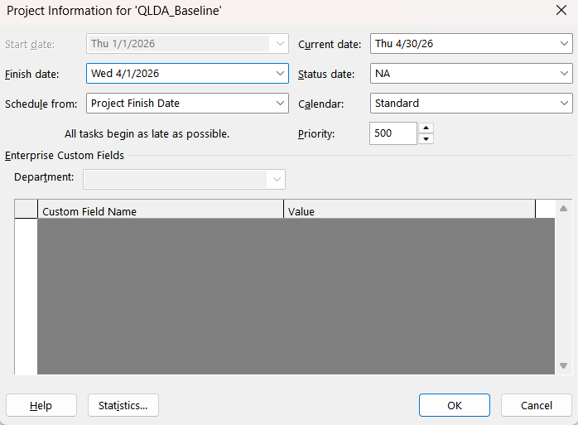

Hình 3.1 Khai báo ngày bắt đầu, kết thúc và lịch dự án.

3.1.2. Thiết lập hiển thị đơn vị và định dạng ngày
Vào File → Options → Advanced → Display options for this project để thiết lập ký hiệu viết tắt cho các đơn vị thời gian: phút (min), giờ (hr), ngày (day), tuần (wk), tháng (mon), năm (yr). Cách viết tắt này giúp thể hiện thời lượng công tác nhất quán trên toàn bộ sơ đồ Gantt.
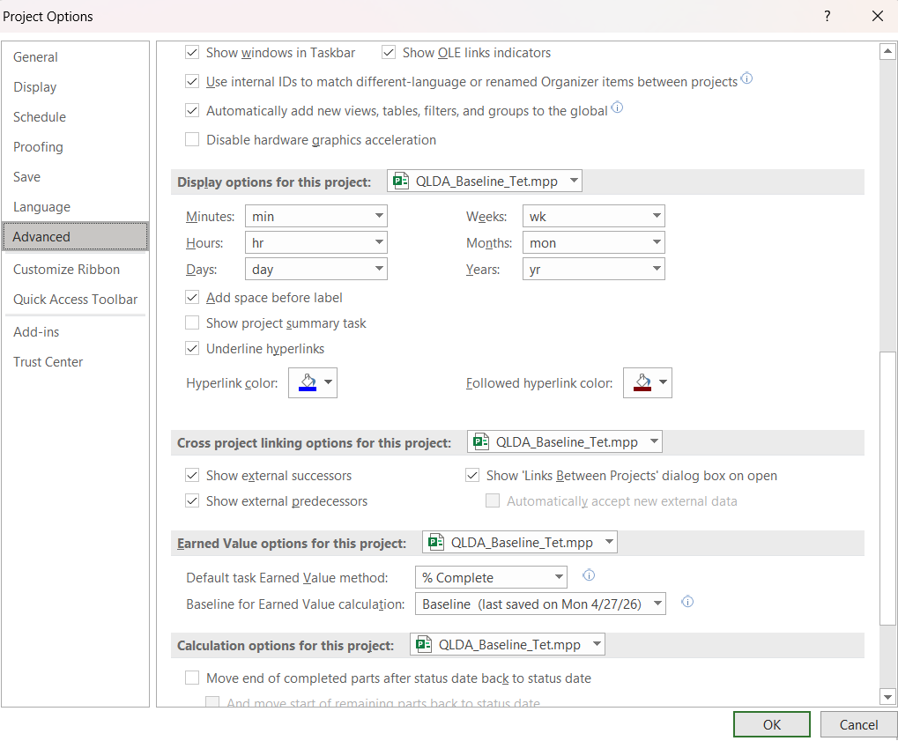

Hình 3.2 Thiết lập hiển thị cách viết tắt các đơn vị trong MS Project.
Vào File → Options → General → Date Format để chọn định dạng ngày theo dạng dd/mm/yyyy, phù hợp với quy ước ngày tháng tại Việt Nam.
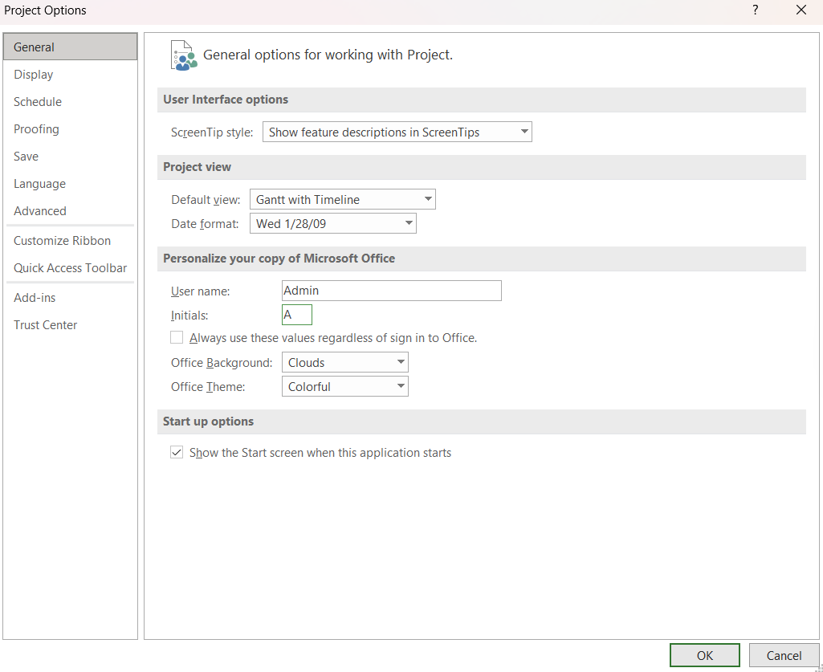

Hình 3.3 Thiết lập định dạng hiển thị ngày tháng trong MS Project.

3.1.3. Thiết lập lịch làm việc
Vào File → Options → Schedule, để xem các thiết lập mặc định cho công việc mới. Tại đây, MS Project cung cấp các thông số nền: mỗi ngày có 8 giờ làm việc, mỗi tuần 40 giờ làm việc, tương đương với 5 ngày/tuần.

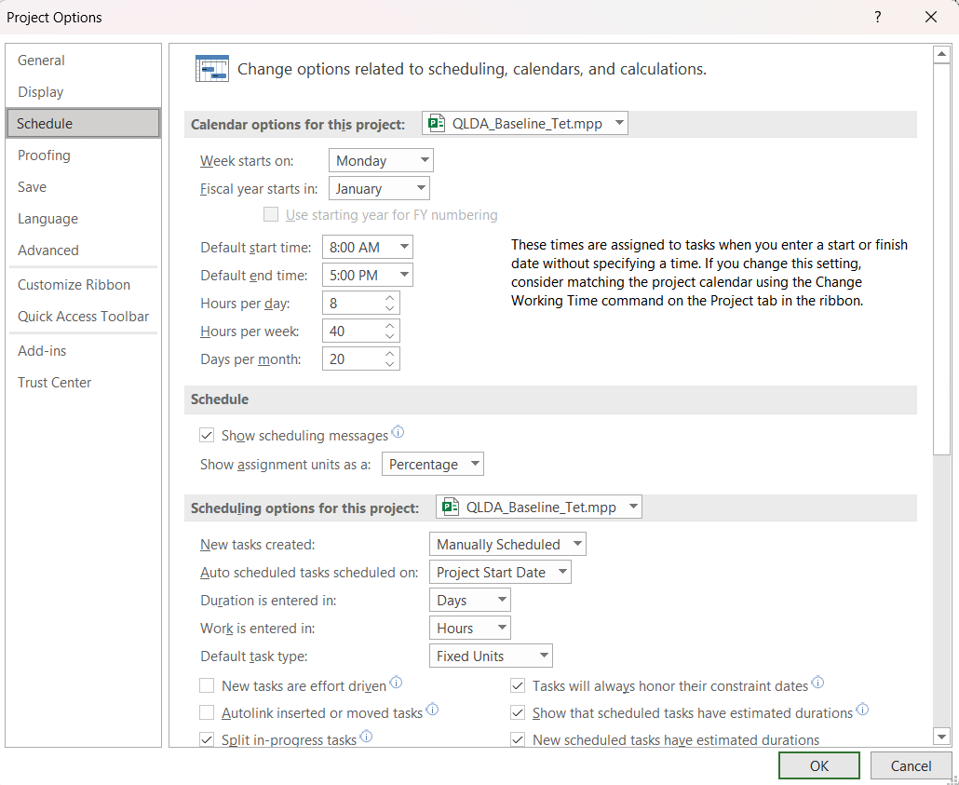

Hình 3.4 Thiết lập lịch làm việc trong MS Project.

3.1.4. Khai báo ngày nghỉ lễ
Vào Project → Change Working Time → Exceptions để thiết lập các ngày nghỉ lễ không tính vào thời lượng làm việc. Do dự án thực hiện trong đầu năm 2026, nhóm khai báo kỳ nghỉ Tết Nguyên Đán (từ ngày 14/02/2026 đến ngày 22/02/2026) là ngày nghỉ chính thức, nhằm phản ánh đúng thực tế tiến độ thực hiện.
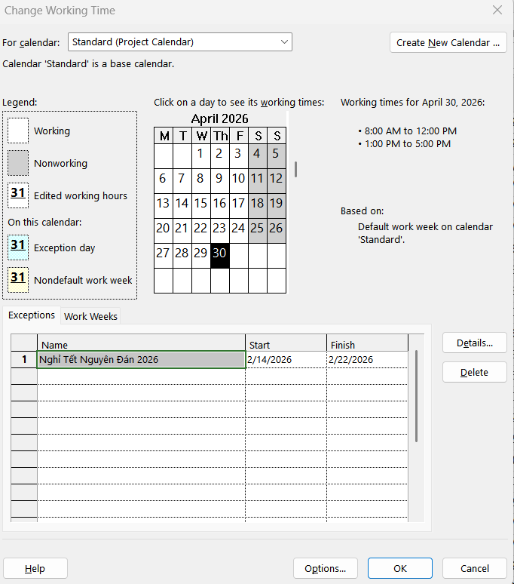

Hình 3.5 Thiết lập ngày nghỉ lễ cho dự án.

3.1.5. Xem thông tin tổng quan dự án
Sau khi hoàn tất nhập liệu, vào Project → Project Information → Statistics để xem thống kê tổng quan về dự án, bao gồm ngày bắt đầu và kết thúc theo kế hoạch (Baseline), số ngày thực hiện (Duration), tổng số giờ công (Work) và chi phí (Cost) nếu có khai báo nguồn lực. Ở dự án này, khai báo chi phí ban đầu như sau:

Bảng 3.1 Chi phí nguồn lực theo kế hoạch (Baseline)
Resource Name | Cost (đồng) | Baseline Cost (đồng) | Variance (đồng) | Actual Cost (đồng) | Remaining (đồng)
Trần Tấn Phát | 6,600,000.00 | 6,600,000.00 | 0.00 | 0.00 | 6,600,000.00
Lê Bảo Tấn Phong | 11,920,000.00 | 11,920,000.00 | 0.00 | 0.00 | 11,920,000.00
Huỳnh Hoàng Anh | 8,800,000.00 | 8,800,000.00 | 0.00 | 0.00 | 8,800,000.00
Đoàn Quang Anh Đức | 7,200,000.00 | 7,200,000.00 | 0.00 | 0.00 | 7,200,000.00
Phạm Hữu Phước | 7,200,000.00 | 7,200,000.00 | 0.00 | 0.00 | 7,200,000.00
Lại Trần Trí | 11,960,000.00 | 11,960,000.00 | 0.00 | 0.00 | 11,960,000.00
Lưu ý rằng các giá trị ở cột Actual Cost đang bằng 0, bởi vì đây là thời điểm thiết lập kế hoạch cơ sở, dự án chưa thực sự bắt đầu và chưa có bất kì hạng mục nào được ghi nhận thực tế. Khi dự án đi vào vận hành và lịch trình được cập nhật, MS Project sẽ tự động tính toán Actual Cost dựa trên tiến độ hoàn thành và chi phí đã gán cho từng công tác.
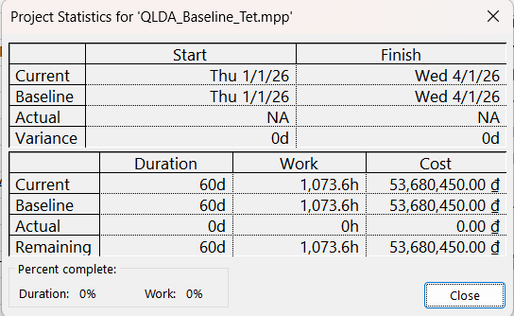

Hình 3.6 Thông tin tổng quan dự án bằng phần mềm MS Project.

3.1.6. Bảng phân bổ thời gian và nguồn lực
Dựa trên kế hoạch phân công nhân sự cùng với kinh nghiệm thực tế của các thành viên trong nhóm, thứ tự các công việc được sắp xếp theo trình tự thời gian, xác định mối quan hệ tiên quyết và phân bổ nguồn lực thực hiện cụ thể như Bảng 3.2 dưới đây.

Bảng 3.2 Phân bổ thời gian và nguồn lực cho các công tác
Công tác | Thời gian (ngày) | Ngày bắt đầu | Ngày kết thúc | Công tác trước | Nguồn lực
1. Khởi động dự án | 8 | 01/01/2026 | 12/01/2026 | – | –
1.1 Thành lập nhóm và phân công nhiệm vụ | 3 | 01/01/2026 | 05/01/2026 | – | Trần Tấn Phát
1.2 Thống nhất đề tài và nền tảng thực hiện | 2 | 06/01/2026 | 07/01/2026 | 1.1 | Huỳnh Hoàng Anh, Trần Tấn Phát
1.3 Xác định mục tiêu và phạm vi dự án | 3 | 08/01/2026 | 12/01/2026 | 1.2 | Huỳnh Hoàng Anh
2. Khảo sát và phân tích hệ thống | 8 | 13/01/2026 | 22/01/2026 | – | –
2.1 Khảo sát các tính năng sẵn có của Kanboard | 5 | 13/01/2026 | 19/01/2026 | 1.3 | Phạm Hữu Phước
2.2 Phân tích nhu cầu sử dụng của nhóm sinh viên | 5 | 13/01/2026 | 19/01/2026 | 1.3 | Đoàn Quang Anh Đức
2.3 Xác định các tính năng mở rộng | 3 | 20/01/2026 | 22/01/2026 | 2.1  2.2 | Trần Tấn Phát, Đoàn Quang Anh Đức
3. Chuẩn bị triển khai hệ thống | 11 | 13/01/2026 | 27/01/2026 | – | –
3.1 Tải source code và kiểm tra cấu trúc hệ thống | 2 | 13/01/2026 | 14/01/2026 | 1.3 | Lê Bảo Tấn Phong
3.2 Cài đặt môi trường chạy | 3 | 15/01/2026 | 19/01/2026 | 3.1 | Lại Trần Trí, Lê Bảo Tấn Phong
3.3 Cấu hình cơ sở dữ liệu | 2 | 20/01/2026 | 21/01/2026 | 3.2 | Lại Trần Trí
3.4 Tạo tài khoản quản trị và tài khoản dùng thử | 2 | 22/01/2026 | 23/01/2026 | 3.3 | Lại Trần Trí
3.5 Kiểm tra truy cập hệ thống trên trình duyệt | 2 | 26/01/2026 | 27/01/2026 | 3.4 | Lê Bảo Tấn Phong
4. Cấu hình sử dụng cho nhóm sinh viên | 9 | 20/01/2026 | 30/01/2026 | – | –
4.1 Thiết kế quy trình quản lý công việc của nhóm | 3 | 20/01/2026 | 22/01/2026 | 2.2 | Huỳnh Hoàng Anh
4.2 Chuẩn hóa các cột công việc | 3 | 28/01/2026 | 30/01/2026 | 4.1  3.5 | Đoàn Quang Anh Đức, Phạm Hữu Phước
4.3 Chuẩn hóa cách đặt deadline và mức độ ưu tiên | 2 | 23/01/2026 | 26/01/2026 | 4.1 | Phạm Hữu Phước
4.4 Chuẩn hóa cách phân công thành viên và theo dõi task | 2 | 23/01/2026 | 26/01/2026 | 4.1 | Trần Tấn Phát
5. Tùy biến hệ thống | 16 | 28/01/2026 | 25/02/2026 | – | –
5.1 Đổi tên hệ thống và nội dung hiển thị | 4 | 28/01/2026 | 02/02/2026 | 3.5 | Đoàn Quang Anh Đức
5.2 Chỉnh giao diện cơ bản | 8 | 03/02/2026 | 12/02/2026 | 5.1 | Lê Bảo Tấn Phong
5.3 Tạo project mẫu cho nhóm môn học | 4 | 13/02/2026 | 25/02/2026 | 4.2  5.2 | Huỳnh Hoàng Anh
6. Mở rộng hệ thống | 22 | 28/01/2026 | 05/03/2026 | – | –
6.1 Thêm bộ lọc nhanh cho công việc | 5 | 28/01/2026 | 03/02/2026 | 2.3  3.5 | Lại Trần Trí
6.2 Thêm trang tổng quan tiến độ | 12 | 04/02/2026 | 26/02/2026 | 6.1 | Lại Trần Trí, Lê Bảo Tấn Phong
6.3 Tích hợp các phần mở rộng vào hệ thống | 5 | 27/02/2026 | 05/03/2026 | 6.2 | Lê Bảo Tấn Phong, Huỳnh Hoàng Anh
7. Kiểm thử và hoàn thiện hệ thống | 41 | 28/01/2026 | 01/04/2026 | – | –
7.1 Kiểm thử các chức năng cốt lõi | 5 | 28/01/2026 | 03/02/2026 | 4.4  3.5 | Huỳnh Hoàng Anh, Trần Tấn Phát
7.2 Kiểm thử các phần tùy biến và mở rộng | 6 | 06/03/2026 | 13/03/2026 | 5.3  6.3 | Huỳnh Hoàng Anh, Phạm Hữu Phước
7.3 Ghi nhận lỗi và điều chỉnh hệ thống | 8 | 16/03/2026 | 25/03/2026 | 7.1  7.2 | Lại Trần Trí, Lê Bảo Tấn Phong
7.4 Chuẩn bị dữ liệu dùng thử và demo hệ thống | 5 | 26/03/2026 | 01/04/2026 | 7.3 | Đoàn Quang Anh Đức, Phạm Hữu Phước
Ngoài các công tác trong bảng trên, nhóm bổ sung thêm hai loại họp định kỳ, mỗi buổi kéo dài 1 giờ, diễn ra vào thứ Sáu hàng tuần: Họp chuyên môn và Họp cả nhóm, luân phiên theo chu kỳ 2 tuần. Đây là hoạt động hỗ trợ điều phối và kiểm soát tiến độ dự án, giúp các thành viên cập nhật tiến độ, phát hiện rủi ro sớm và thống nhất hướng xử lý kịp thời.

3.2. TỔNG QUAN DỰ ÁN
Sau khi nhập đầy đủ thông tin công tác, lịch làm việc và nguồn lực vào MS Project, nhóm tiến hành xuất sơ đồ Gantt để trực quan hóa tiến độ thực hiện.
Vào Format → Critical Tasks để làm nổi bật sự khác biệt giữa công tác găng (Critical Path – hiển thị màu đỏ) và công tác không găng (Non-Critical – hiển thị màu xanh). Đường găng là chuỗi các công tác liên tiếp quyết định thời gian hoàn thành sớm nhất của toàn dự án; bất kỳ sự chậm trễ nào trên đường găng đều trực tiếp ảnh hưởng đến thời gian kết thúc dự án.
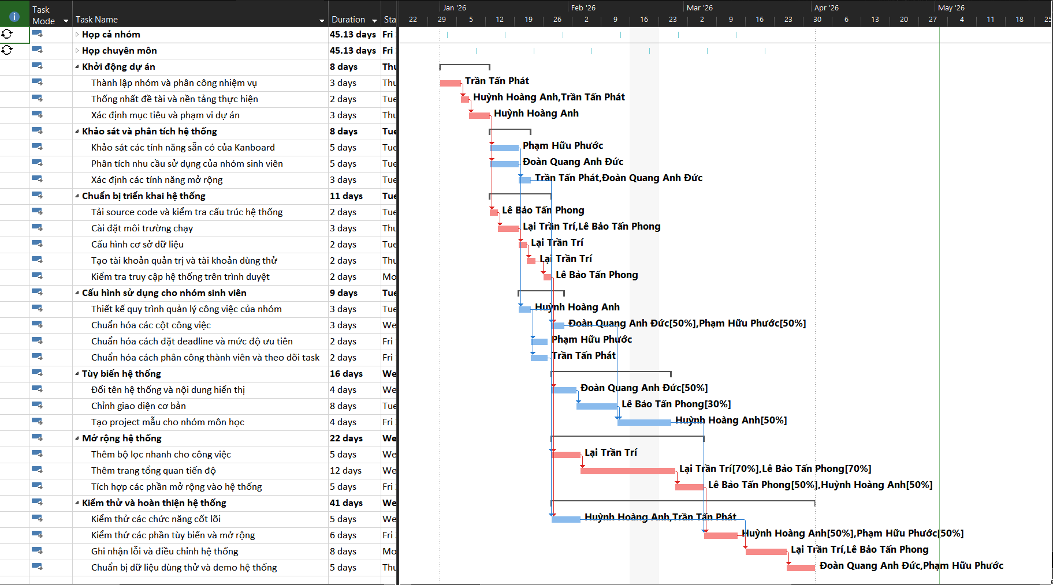

Hình 3.7 Sơ đồ Gantt thể hiện tiến độ thực hiện dự án.
Để lọc và hiển thị riêng các công tác nằm trên đường găng, nhóm vào View → Filter → Critical. Dựa trên kết quả phân tích, các công tác trên đường găng của dự án được xác định như sau:
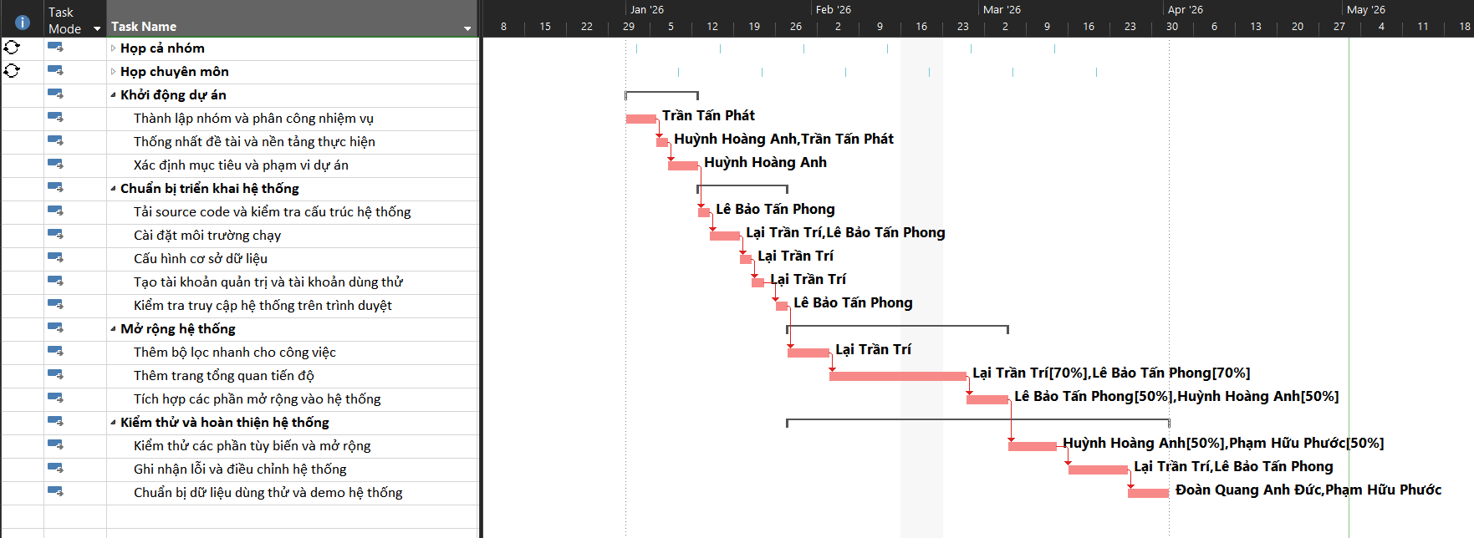

Hình 3.8 Các công tác trên đường găng của dự án.
Dựa trên dữ liệu trên ta tìm được các công tác trên đường găng là các công tác:
1.1 → 1.2 → 1.3 → 3.1 → 3.2 → 3.3 → 3.4 → 3.5 → 6.1 → 6.2 → 6.3 → 7.2 → 7.3 → 7.4
Để xem tổng quan dự án, chọn Report → Dashboard → Project Overview. Màn hình tổng quan cung cấp cái nhìn nhanh về tỷ lệ hoàn thành (% Complete), các cột mốc sắp đến hạn (Milestones Due) và các công tác đang chậm tiến độ (Late Tasks), hỗ trợ nhà quản lý dự án ra quyết định điều chỉnh kịp thời.
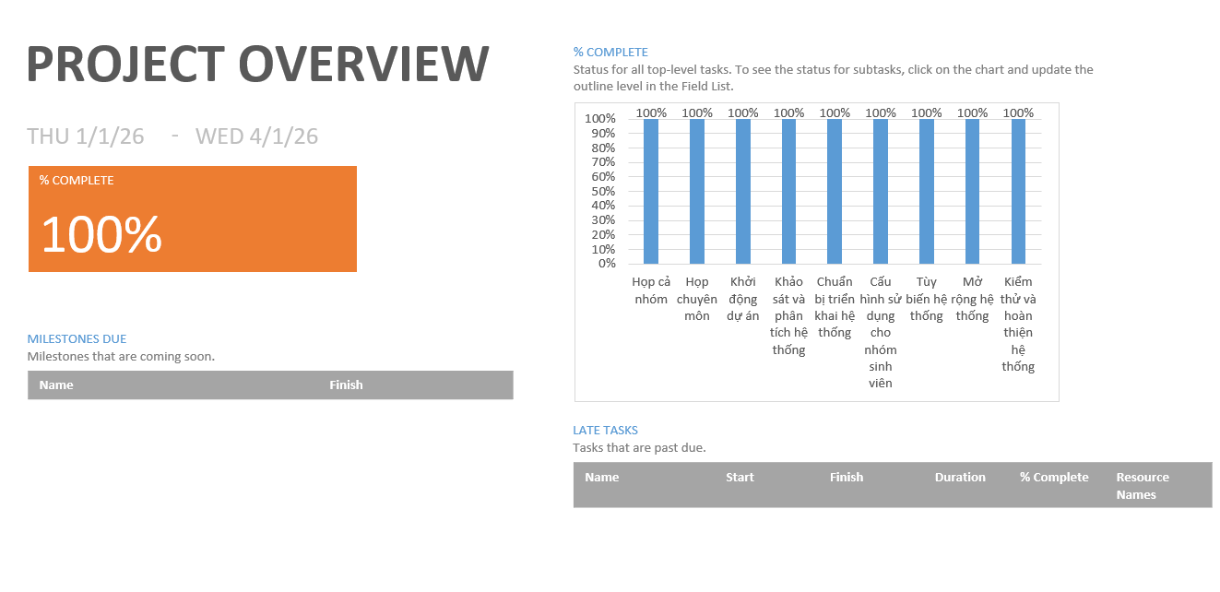

Hình 3.9 Tổng quan dự án Kanboard trên MS Project.
Do báo cáo được thực hiện sau khi dự án đã hoàn tất, toàn bộ các công tác trong MS Project đã được cập nhật trạng thái hoàn thành 100%. Vì vậy trên bảng Project Overview mọi chỉ số về tiến độ đều thể hiện giá trị cuối cùng tương ứng với mốc kết thúc dự án.

3.3. ĐÁNH GIÁ TIẾN ĐỘ TẠI MỐC 2/3 DỰ ÁN (NGÀY THỨ 40)
Nhìn cụ thể vào mốc ngày 40 của dự án, ta có biểu đồ như sau:
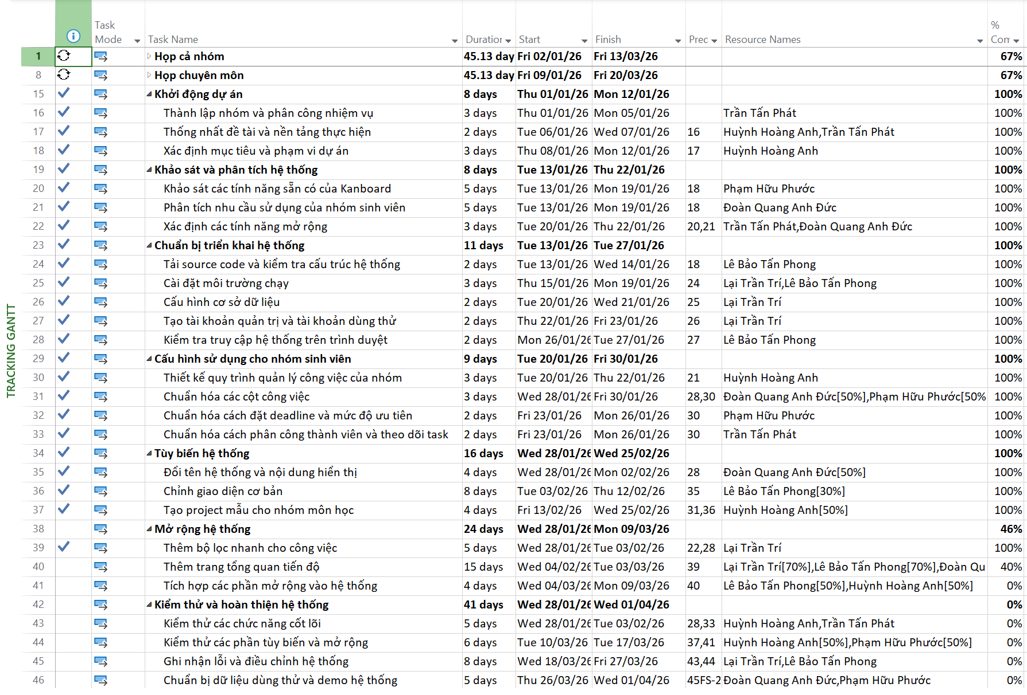

Hình 3.10 Tiến độ thực hiện dự án bằng phần mềm MS Project
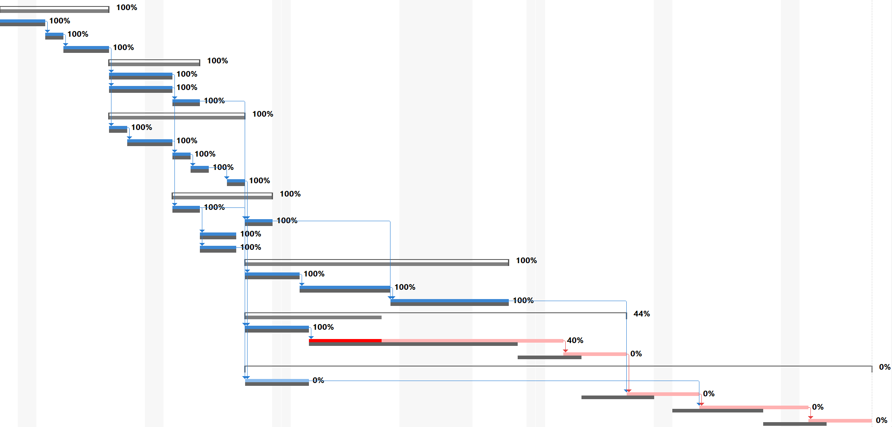

Hình 3.11 Biểu đồ Gantt bằng phần mềm MS Project
Tại mốc ngày thứ 40, dự án đã hoàn thành suôn sẻ các giai đoạn từ 1 đến 5. Tuy nhiên, sang đến giai đoạn 6 (Mở rộng hệ thống) nhóm gặp phải sự cố kỹ thuật tại Task 6.2 (Thêm trang tổng quan tiến độ) khiến cho hầu như toàn bộ giai đoạn 7 và thời gian kết thúc dự án bị trễ so với kế hoạch. Cụ thể:
Tiêu chí | Kế hoạch (Baseline) | Thực tế
Task 6.1  (Bộ lọc nhanh) | Hoàn thành tại ngày thứ 24 | Hoàn thành đúng hạn
Task 6.2 (Dashboard) | Hoàn thành tại ngày thứ 36 | Đang thực hiện – bị chậm 5 ngày, dự kiến xong ngày thứ 41
Task 6.3  (Tích hợp) | Bắt đầu ngày thứ 37, kết thúc ngày thứ 41 | Chưa thể bắt đầu, bị đẩy sang ngày thứ 42
Ngày hoàn thành dự án | Ngày thứ 60 | Ước tính ngày thứ 65

Bảng 3.3 Chi tiết độ chậm trễ của dự án

3.3.1.Những nguyên nhân dẫn đến sự chậm trễ tại Task 6.2
- Độ phức tạp kỹ thuật bị đánh giá thấp: Nhóm ban đầu dự tính chỉnh trực tiếp vào mã nguồn gốc của Kanboard để thêm Dashboard. Tuy nhiên, sau khi triển khai, nhóm nhận thấy cách tiếp cận này tiềm ẩn nhiều rủi ro: khó bảo trì, dễ gây xung đột với các tính năng sẵn có và khó nâng cấp sau này.
- Quyết định thay đổi kiến trúc: Nhóm thay đổi hướng tiếp cận, chuyển sang xây dựng Dashboard theo dạng module/plugin độc lập. Quyết định này tuy đúng đắn về mặt kỹ thuật dài hạn nhưng làm tăng khối lượng công việc, khiến Task 6.2 kéo dài thêm 5 ngày so với Baseline.
- Ảnh hưởng theo chuỗi: Do Task 6.2 nằm trên đường găng của dự án, sự chậm trễ 5 ngày này kéo theo sự sai lệch của ngày kết thúc dự án.

3.3.2.Giải pháp điều chỉnh dự án

Giải pháp 1: Bổ sung nguồn lực
Phân tích nguồn lực cho thấy thành viên phụ trách mảng giao diện (tên hệ thống và nội dung hiển thị) đã hoàn thành xong Task 5.1 vào ngày 23 và đang trong trạng thái rảnh việc. Nhóm quyết định điều động nguồn lực này sang hỗ trợ trực tiếp đội Dev rà soát logic API và tích hợp plugin cho Task 6.2.
Cụ thể trong MS Project: Điều động thành viên Đoàn Quang Anh Đức sang hỗ trợ trực tiếp đội Dev rà soát API cho Dashboard (Task 6.2). Sự chi viện kịp thời này giúp đẩy nhanh tốc độ xử lý logic của Plugin, rút ngắn thời gian thực hiện Task 6.2 từ 17 ngày xuống còn 15 ngày.

Giải pháp 2: Điều chỉnh phạm vi
Nhóm thực hiện đánh giá lại mức độ ưu tiên của các công việc trong Task 6.2 và quyết định tạm ẩn phần biểu đồ trực quan phức tạp. Thay vào đó, Dashboard sẽ chỉ hiển thị các chỉ số thống kê dưới dạng văn bản, bao gồm: tổng số công việc, số công việc đang thực hiện, đã hoàn thành và quá hạn. Việc tinh gọn phạm vi này giúp Task 6.3 (Tích hợp các phần mở rộng) trở nên đơn giản và nhẹ nhàng hơn.
Cụ thể trong MS Project, giảm duration của task 6.3 từ 5 xuống 4 ngày

Giải pháp 3: Thực hiện song song hai công tác
Thay vì thực hiện tuần tự: chờ toàn bộ giai đoạn 6 và giai đoạn 7 hoàn tất rồi mới bắt đầu tạo dữ liệu demo, nhóm đã thay đổi logic thực thi theo hướng chạy gối đầu. Cụ thể như sau:
Task 7.4 (Chuẩn bị dữ liệu dùng thử và demo hệ thống) sẽ được bắt đầu sớm 2 ngày, chạy song song với giai đoạn cuối của Task 7.3 (Ghi nhận lỗi và điều chỉnh hệ thống). Cơ sở để thực hiện song song là do dữ liệu demo được nhập dựa trên nền tảng đã hoàn thiện ở giai đoạn 4 và 5 (hệ thống cấu hình và tùy biến đã ổn định), không nhất thiết phải chờ giai đoạn 7 hoàn tất 100%.
Cụ thể trong MS Project, thực hiện bằng cách thiết lập mối liên kết Finish-to-Start với độ lệch âm (lag time = -2 ngày) giữa Task 7.3 và Task 7.4.

3.3.3.Tổng kết, kết quả và kinh nghiệm
Sau khi áp dụng ba giải pháp trên, thời gian rút ngắn được tính toán như sau:
STT | Giải pháp | Task tác động | Số ngày tiết kiệm
1 | Bổ sung nguồn lực | Task 6.2 | 2 ngày
2 | Điều chỉnh phạm vi | Task 6.3 | 1 ngày
3 | Thực hiện song song (gối đầu) | Task 7.3, 7.4 | 2 ngày
 | TỔNG CỘNG |  | 5 ngày

Bảng 3.4 Tổng kết phương pháp điều chỉnh dự án
Kết quả: Tổng thời gian tiết kiệm từ 3 giải pháp là 5 ngày, đủ để bù đắp hoàn toàn cho khoảng trễ 5 ngày gây ra bởi Task 6.2, đưa dự án trở về đúng mốc hoàn thành ngày thứ 60 theo Kế hoạch cơ sở (Baseline).
Sau khi chỉnh sửa, thời gian kết thúc của dự án đã về lại 01/04/2026 đúng theo kế hoạch đề ra:
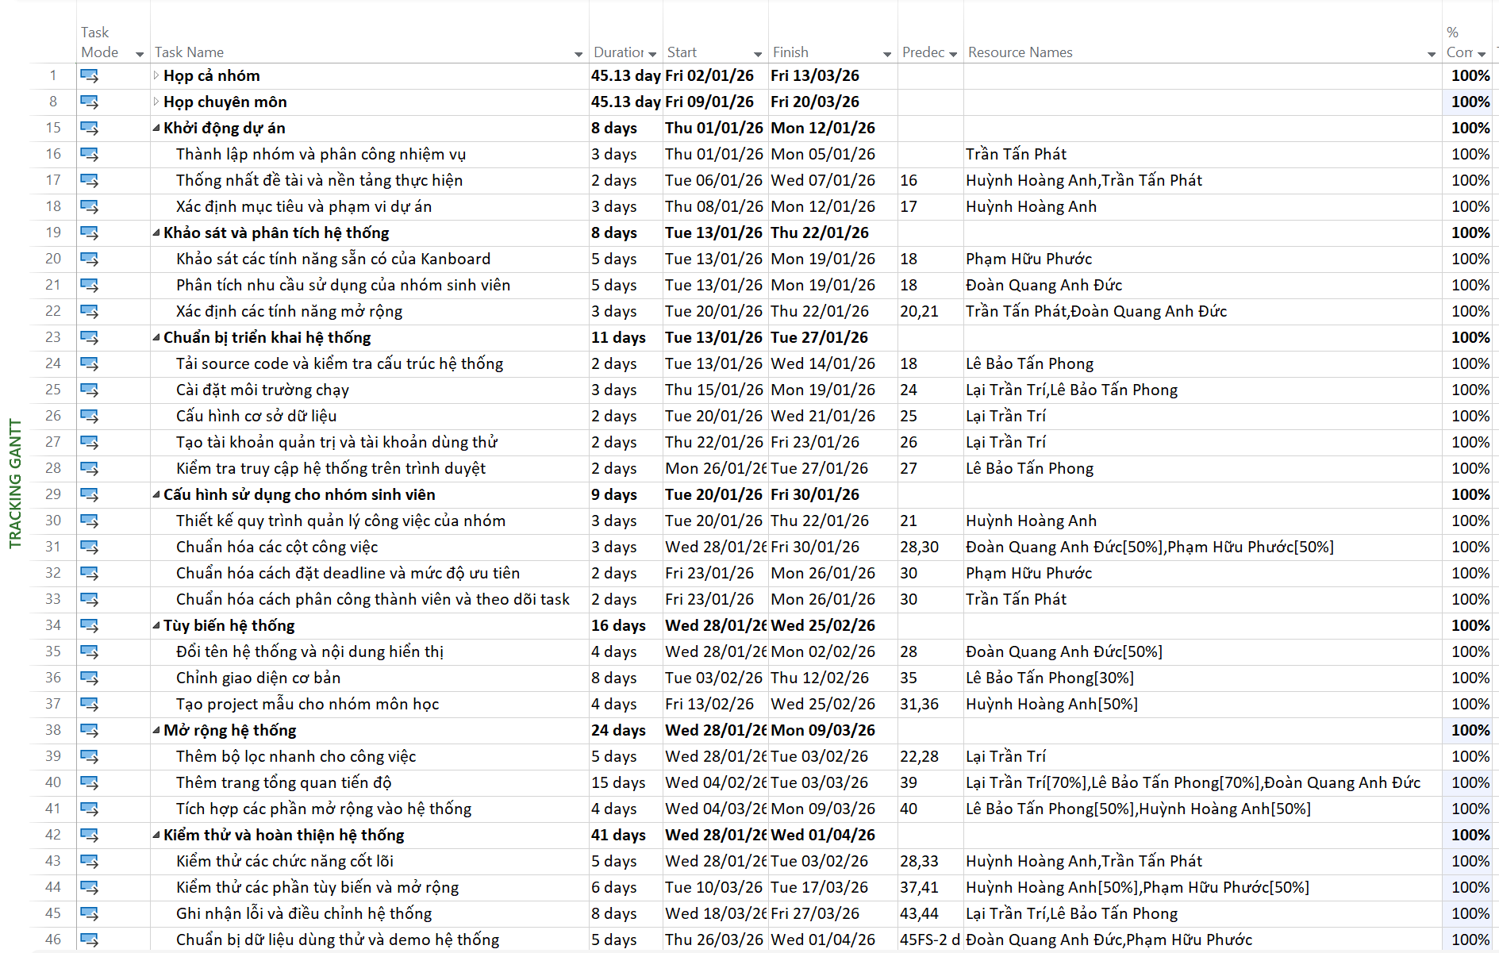

Hình 3.12 Tiến độ thực hiện dự án sau khi chỉnh sửa
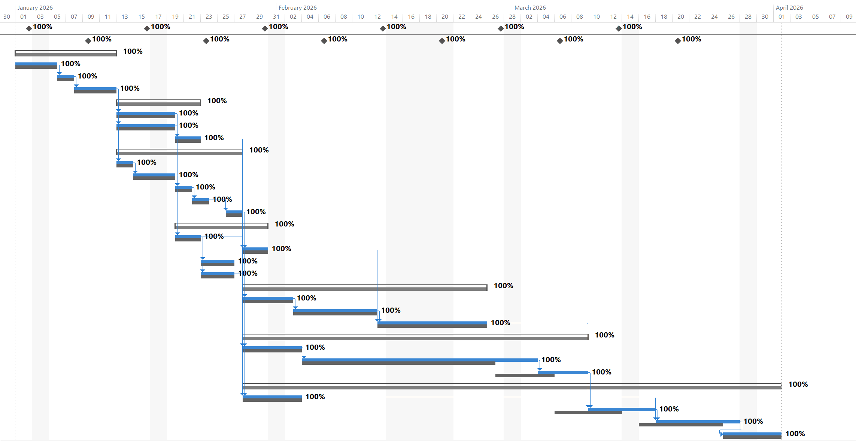

Hình 3.13 Tiến độ thực hiện dự án sau khi chỉnh sửa (tiếp theo)

3.3.4.Phương pháp duy trì tiến độ và bài học kinh nghiệm
Để kiểm soát dự án không bị chệch hướng, nhóm đã duy trì các hoạt động sau:
- Họp bộ phận chuyên môn: Diễn ra trong 1 tiếng vào mỗi thứ sáu hàng tuần để giải quyết triệt để các vướng mắc kỹ thuật nội bộ.
- Họp toàn nhóm: Diễn ra định kỳ mỗi 2 tuần một lần (thời lượng 1 giờ) để tổng kết tiến độ, đối chiếu với Baseline và chốt kế hoạch cho giai đoạn tiếp theo.
- Sử dụng MS Project: Thường xuyên cập nhật phần trăm hoàn thành mỗi công tác để sớm nhận diện được các công tác có trục trặc (đặc biệt là những công tác nằm trên đường găng)
Bài học kinh nghiệm:
- Linh hoạt trong những sự chuyển đổi bù đắp thời gian và tài nguyên giữa các công tác với nhau, đảm bảo không công tác nào bị thiếu cũng như bị dư tài nguyên cần thiết.
- Có sự dự trù cho lỗi kỹ thuật, luôn cần có khoảng đệm thời gian, những phương án ứng phó và các nguồn tài nguyên dự bị phù hợp cho các công tác phức tạp (đặc biệt là công tác trên đường găng), tránh ảnh hưởng trực tiếp đến timeline dự án.
- Xử lý triệt để thay vì chắp vá, mặc dù có thể gây trễ ngắn hạn hoặc hao tổn thêm một ít tài nguyên, tuy nhiên vẫn có thể chấp nhận được nếu có thể đảm bảo tiến độ dự án không bị sai lệch.

CHƯƠNG 4. KẾT LUẬN VÀ BÀI HỌC KINH NGHIỆM

4.1. KẾT LUẬN VỀ DỰ ÁN
Sau gần ba tháng thực hiện (từ ngày 01/01/2026 đến ngày 01/04/2026), dự án “Triển khai, tùy biến và mở rộng hệ thống quản lý công việc nhóm sinh viên dựa trên mã nguồn mở Kanboard” đã hoàn thành toàn bộ công tác theo đúng cấu trúc phân việc (WBS) đã lập. Dự án được thực hiện đúng tiến độ và trong phạm vi nguồn lực được phân bổ ban đầu.
Sản phẩm cuối cùng là một hệ thống Kanboard đã được triển khai ổn định, tùy biến phù hợp với nhu cầu quản lý công việc của sinh viên và mở rộng thêm các tính năng thiết thực như bộ lọc nhanh và trang tổng quan tiến độ (Dashboard). Hệ thống đáp ứng tốt các yêu cầu về chức năng cốt lõi theo mô hình Kanban, giao diện thân thiện và khả năng mở rộng sau này.
Tổng thể, dự án đã đạt được mục tiêu đề ra, mang lại một sản phẩm có giá trị sử dụng thực tế cho công tác quản lý đồ án, bài tập lớn của sinh viên. Việc hoàn thành đúng hạn dù gặp phải một số khó khăn kỹ thuật cho thấy khả năng kiểm soát và điều chỉnh dự án của nhóm là tương đối tốt.

4.2. KẾT LUẬN VỀ BÀI TẬP LỚN NHÓM
Bài tập lớn môn Quản lý Dự án là một trải nghiệm thực tiễn quý báu, giúp nhóm được áp dụng toàn diện lý thuyết quản lý dự án vào một dự án cụ thể từ khâu khởi động, lập kế hoạch, tổ chức thực hiện, kiểm soát tiến độ đến đánh giá và hoàn thiện.
Qua quá trình thực hiện, các thành viên đã có dịp vận dụng thực tế các công cụ và kỹ thuật quan trọng như xây dựng WBS, lập ma trận RACI, phân tích đường găng, quản lý nguồn lực và đặc biệt là sử dụng thành thạo phần mềm MS Project để lập kế hoạch, theo dõi và điều chỉnh dự án.
Bài tập lớn không chỉ củng cố kiến thức lý thuyết mà còn rèn luyện cho nhóm các kỹ năng mềm cần thiết như làm việc nhóm, giao tiếp, giải quyết vấn đề và khả năng ứng phó linh hoạt trước những thay đổi phát sinh – những kỹ năng rất quan trọng trong môi trường làm việc chuyên nghiệp sau này.

4.3. BÀI HỌC KINH NGHIỆM CỦA NHÓM
Qua quá trình thực hiện dự án từ lập kế hoạch đến hoàn thiện sản phẩm, nhóm đã rút ra được nhiều bài học kinh nghiệm thực tiễn quý giá. Những bài học này không chỉ giúp nhóm hoàn thành tốt dự án lần này mà còn là nền tảng quan trọng cho các dự án sau.

4.3.1. Về lập kế hoạch và ước lượng
Một trong những bài học quan trọng nhất là chất lượng lập kế hoạch và ước lượng thời gian có ảnh hưởng quyết định đến khả năng kiểm soát toàn bộ dự án. Việc phân rã công việc chưa đủ chi tiết cùng với việc đánh giá thấp độ phức tạp kỹ thuật của một số nhiệm vụ sẽ dẫn đến sai lệch tiến độ thực tế.
Từ thực tế đó, nhóm nhận ra cần áp dụng kỹ thuật ước lượng ba điểm (optimistic – most likely – pessimistic) và chủ động dành dự phòng hợp lý (10–20%) cho các công tác có tính phức tạp cao, đặc biệt là những công tác nằm trên đường găng. Một kế hoạch tốt không phải là kế hoạch không thay đổi, mà là kế hoạch đủ linh hoạt để phát hiện và xử lý sai lệch kịp thời.

4.3.2. Về quản lý rủi ro và xử lý sự cố
Dự án cho thấy rủi ro kỹ thuật là điều khó tránh khỏi, đặc biệt với các nhiệm vụ có độ phức tạp cao. Điều quan trọng không nằm ở việc tránh hoàn toàn rủi ro, mà là khả năng nhận diện sớm và ứng phó linh hoạt khi rủi ro xảy ra.
Trong trường hợp giả định khi gặp khó khăn tại công tác 6.2, nhóm đã kịp thời phân tích nguyên nhân và áp dụng đồng thời ba giải pháp: bổ sung nguồn lực, điều chỉnh phạm vi công việc và thực hiện song song một số công tác. Việc kết hợp linh hoạt các biện pháp này đã giúp bù đắp toàn bộ 5 ngày chậm trễ mà vẫn đảm bảo chất lượng sản phẩm cuối cùng.
Bài học rút ra là cần xây dựng kế hoạch dự phòng cho các công tác then chốt ngay từ đầu và ưu tiên giải pháp triệt để, lâu dài thay vì chỉ xử lý tạm thời.

4.3.3. Về quản lý nguồn lực và phân công công việc
Phân công công việc phù hợp với năng lực và tình trạng sẵn có của từng thành viên là yếu tố then chốt quyết định hiệu quả thực hiện dự án. Nhóm đã học được cách theo dõi và điều chỉnh phân bổ nguồn lực kịp thời thông qua các công cụ hỗ trợ trong MS Project.
Một kinh nghiệm đáng ghi nhận là không nên phân bổ 100% nguồn lực ngay từ đầu mà cần giữ lại một phần nguồn lực dự phòng. Điều này giúp nhóm linh hoạt điều động hỗ trợ khi xuất hiện các nhiệm vụ khó khăn phát sinh, như trường hợp điều động thêm nhân sự cho giả định ở công tác 6.2.

4.3.4. Về làm việc nhóm và giao tiếp
Thành công của dự án nhóm không chỉ đến từ kế hoạch tốt mà còn phụ thuộc rất lớn vào chất lượng giao tiếp và tinh thần trách nhiệm của từng thành viên. Việc tổ chức các cuộc họp ngắn gọn, đúng mục tiêu (họp chuyên môn và họp toàn nhóm định kỳ) đã giúp nhóm duy trì nhịp độ làm việc ổn định và giải quyết vấn đề kịp thời.
Từ thực tế thực hiện, nhóm nhận thấy mọi thay đổi quan trọng về kỹ thuật hay kế hoạch đều cần được truyền đạt đầy đủ và kịp thời đến toàn bộ thành viên. Đồng thời, cần xây dựng văn hóa phản hồi thẳng thắn nhưng xây dựng để nhóm có thể cải thiện liên tục.

4.3.5. Về sử dụng công cụ quản lý dự án
MS Project đã chứng minh là một công cụ hỗ trợ rất hiệu quả cho việc quản lý dự án, đặc biệt trong lập kế hoạch chi tiết, phân tích đường găng, theo dõi nguồn lực và đánh giá sai lệch so với Baseline.
Qua dự án này, nhóm rút ra kinh nghiệm quan trọng là phải cập nhật tiến độ (% Complete) một cách đều đặn và luôn lưu Baseline trước khi thực hiện bất kỳ điều chỉnh nào. Chỉ khi có dữ liệu chính xác và kịp thời, công cụ mới thực sự phát huy giá trị trong việc hỗ trợ ra quyết định và kiểm soát dự án.

4.4. LỜI CẢM ƠN
Nhóm xin gửi lời cảm ơn chân thành và sâu sắc đến Thầy Hà Văn Hiệp – Giảng viên hướng dẫn đã tận tình chỉ bảo, đưa ra những góp ý quý báu và định hướng kịp thời trong suốt quá trình thực hiện bài tập lớn.
Bài tập lớn này là kết quả của sự nỗ lực chung của toàn thể thành viên nhóm. Qua đây, mỗi chúng em không chỉ củng cố được kiến thức chuyên môn mà còn tích lũy được nhiều bài học thực tiễn quý giá, góp phần chuẩn bị hành trang vững chắc cho công việc sau này.

TÀI LIỆU THAM KHẢO
1. Trường Đại học Kinh tế Quốc dân. Giáo trình Quản lý dự án (Chương 10: Ứng dụng Microsoft Project).
https://thuvien.utm.edu.vn/ktpm/giao_trinh_quan_ly_du_an_1_7877.pdf
2. ThS. Hà Văn Hiệp. Tài liệu bài giảng Môn Quản lý dự án, Khoa Quản lý Công nghiệp, Trường Đại học Bách Khoa - ĐHQG TP.HCM.
3. Microsoft Download Center. Introduction to MS Project.
https://download.microsoft.com/documents/France/etudiants/2012/BYI_2012_Premiers_pas_avec_Project.pdf

